|  |  |
| --- | --- |
|  | МИНИСТЕРСТВО ОБРАЗОВАНИЯ И НАУКИ РЕСПУБЛИКИ ТАТАРСТАН **Государственное автономное профессиональное образовательное учреждение** **«ЗЕЛЕНОДОЛЬСКИЙ МЕХАНИЧЕСКИЙ КОЛЛЕДЖ»** (ГАПОУ «ЗМК») |

**09.02.07 «Информационные системы и программирование»**

# **МДК 04.01. ВНЕДРЕНИЕ И ПОДДЕРЖКА КОМПЬЮТЕРНЫХ СИСТЕМ**

**Отчет о практических работах**

**Исполнитель**: Нурмухаметов Даниэль Ильдарович

**Группа**: 217

**Преподаватель:** Алемасов Евгений Павлович

**Дата сдачи** 24.10.2024 **Оценка** ____________

**Подпись преподавателя**  _______________________

**ЗЕЛЕНОДОЛЬСК – 2024**

**Работа №3. Работа с API**

**Задание:**

1. Dogs API. Получает случайные изображения собак, которые могут поднять

вам настроение.

Создание класса Main:

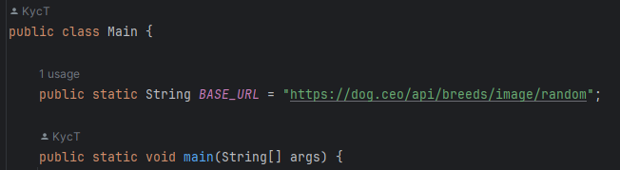

Формирование запроса:

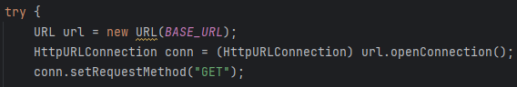

Считывание данных в BufferedReader и закрытие подключения:

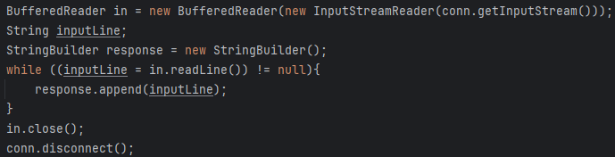

Отображение информации:

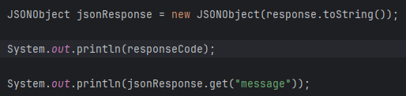

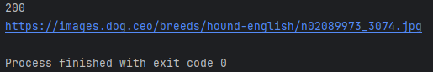

Пример полученного изображения:

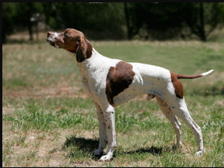

2. Cat Facts. Получает сообщения – случайные факты о кошках.

Создание класса Main:

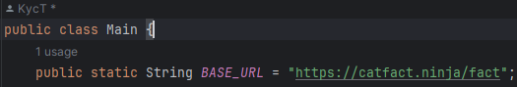

Формирование запроса:



Считывание данных в BufferedReader и закрытие подключения:



Отображение информации:

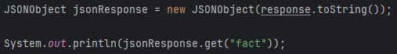



Перевод на другой язык

Объявление ссылки:



Формирование запроса:

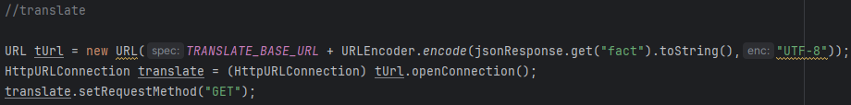

Считывание данных в BufferedReader и закрытие подключения:

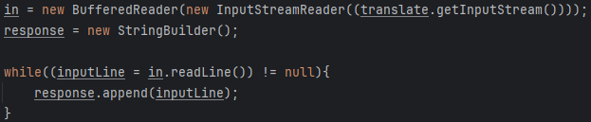

Отображение информации с обратным переводом:



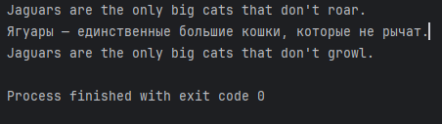

Задание на самостоятельную работу:

Создание класса Main:

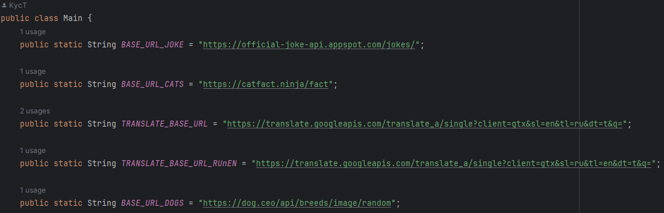

Класс dogs():

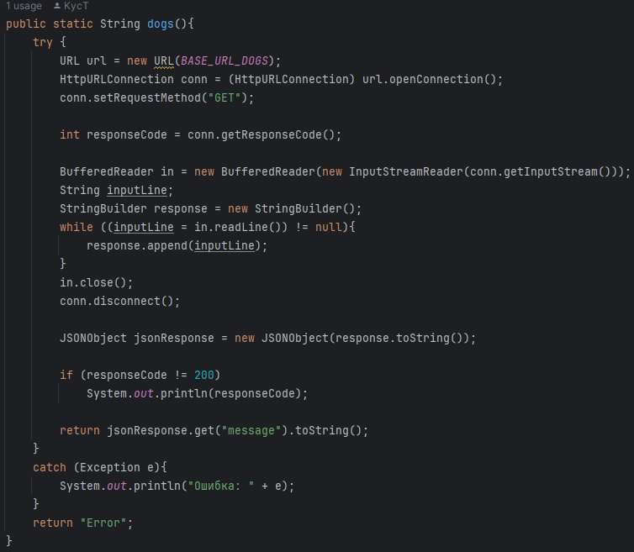

Класс translate():

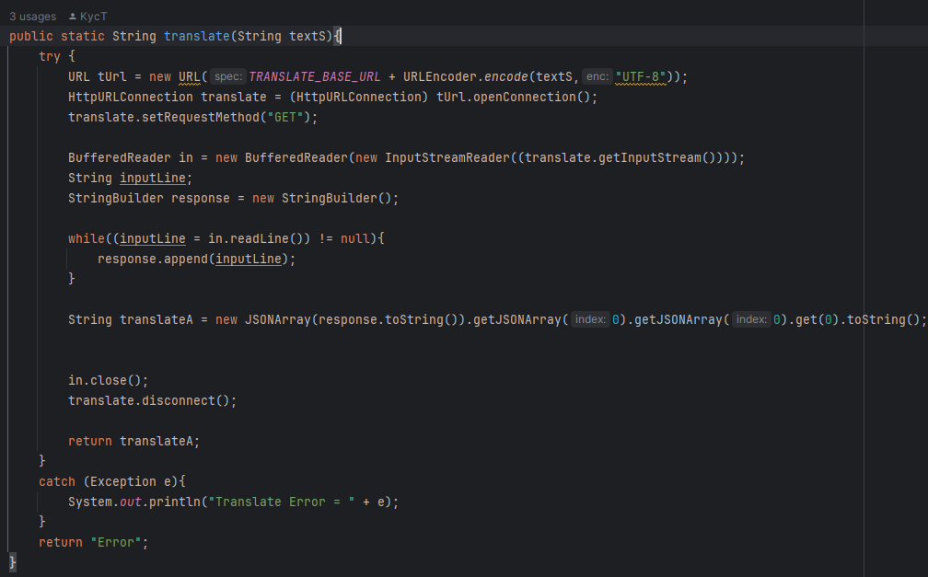

Класс jokes():

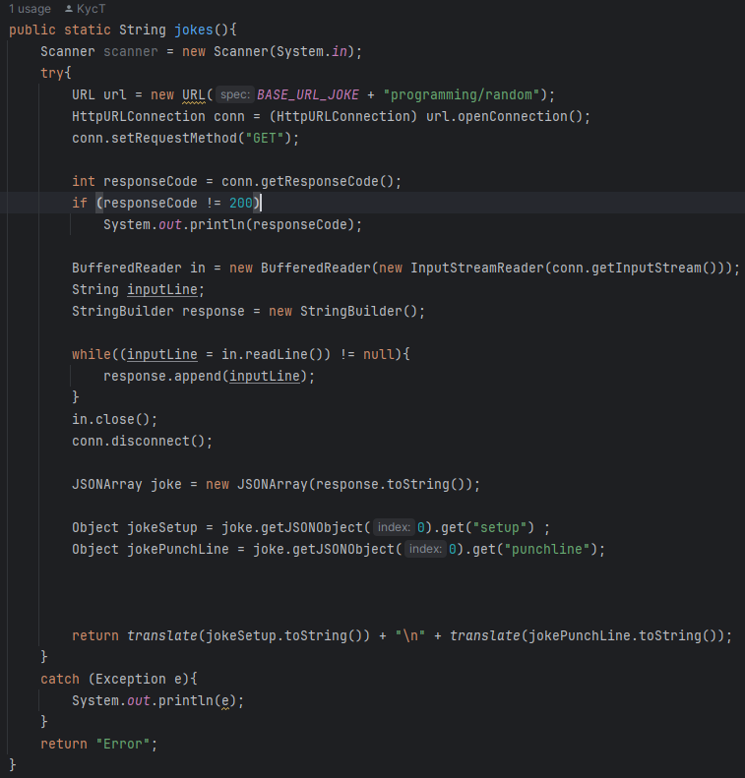

Класс cats():

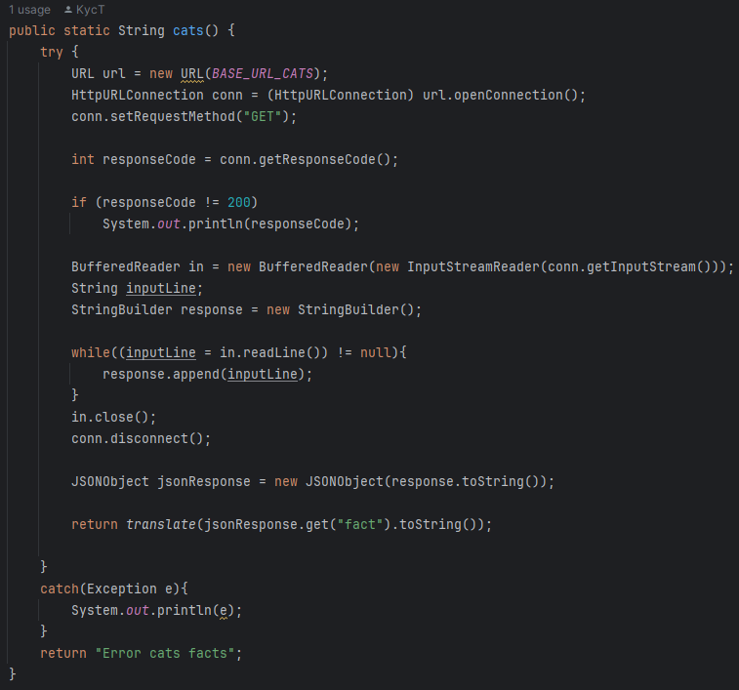

Класс translaterAB():

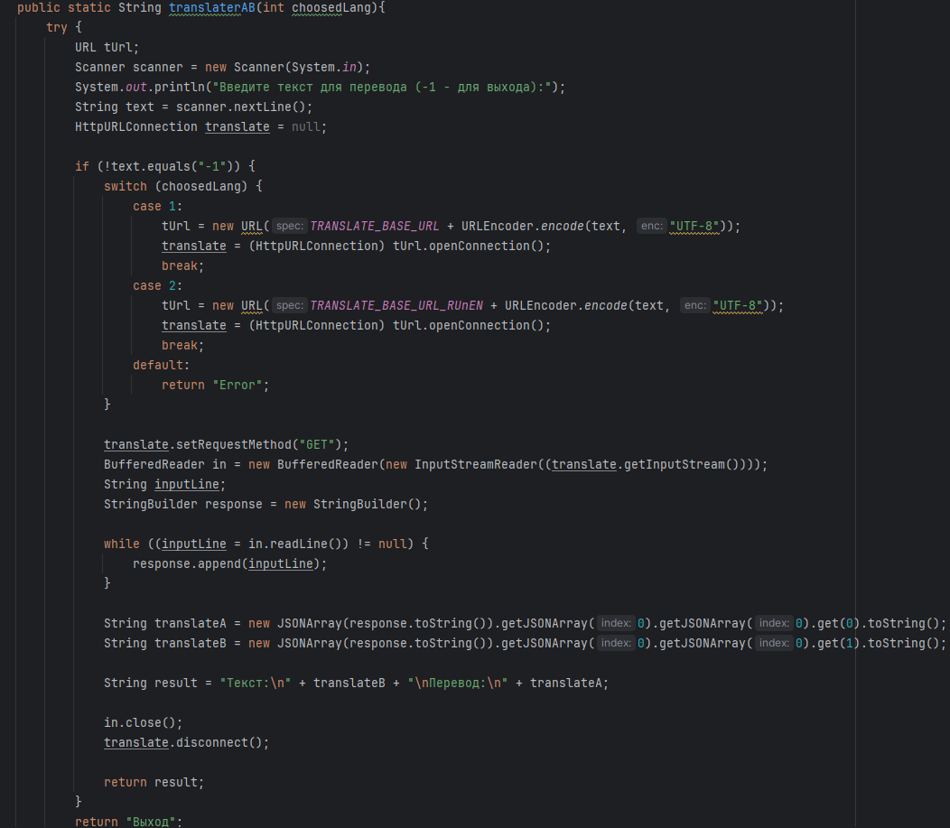

Класс main():

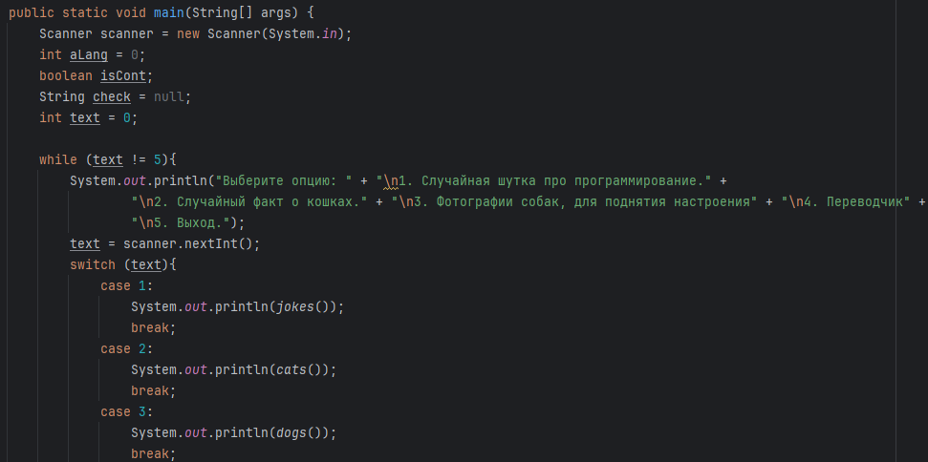

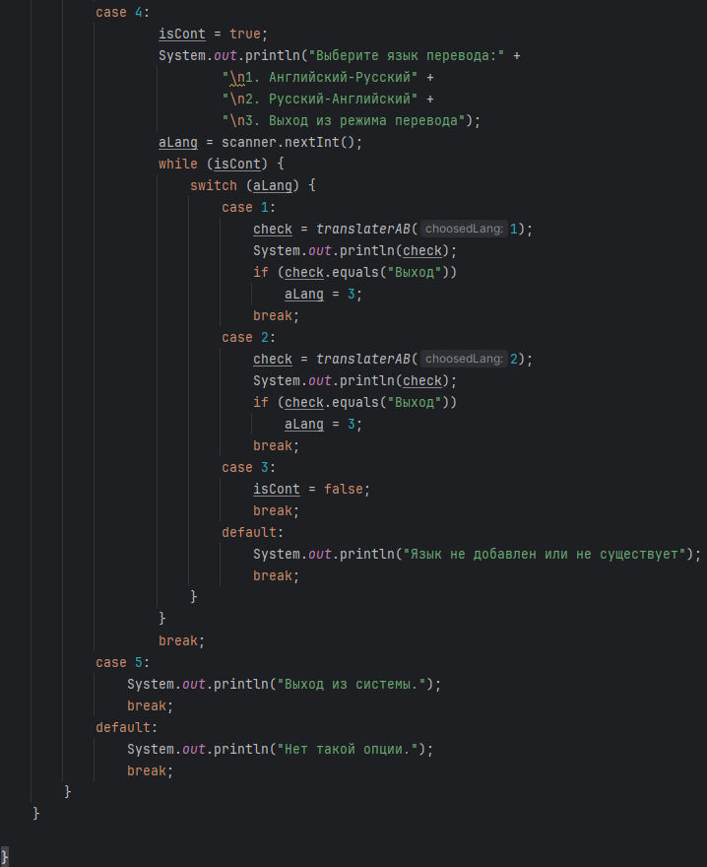

Отображение информации фактов о кошках:

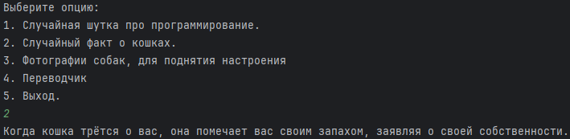

Отображение переводчика:

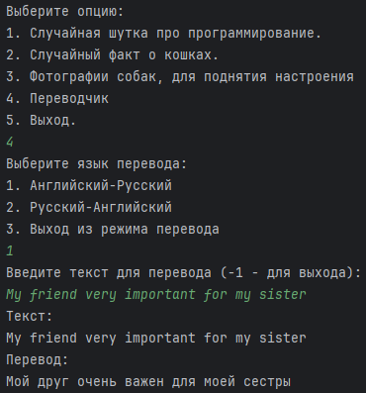

Отображение шутки про программирование:

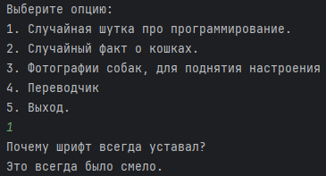

Отображение фотографии собак:

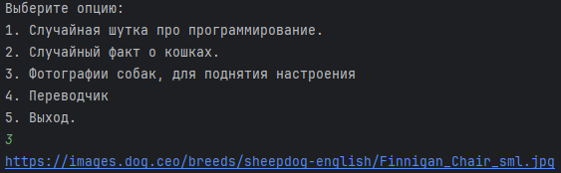

Пример полученного изображения:

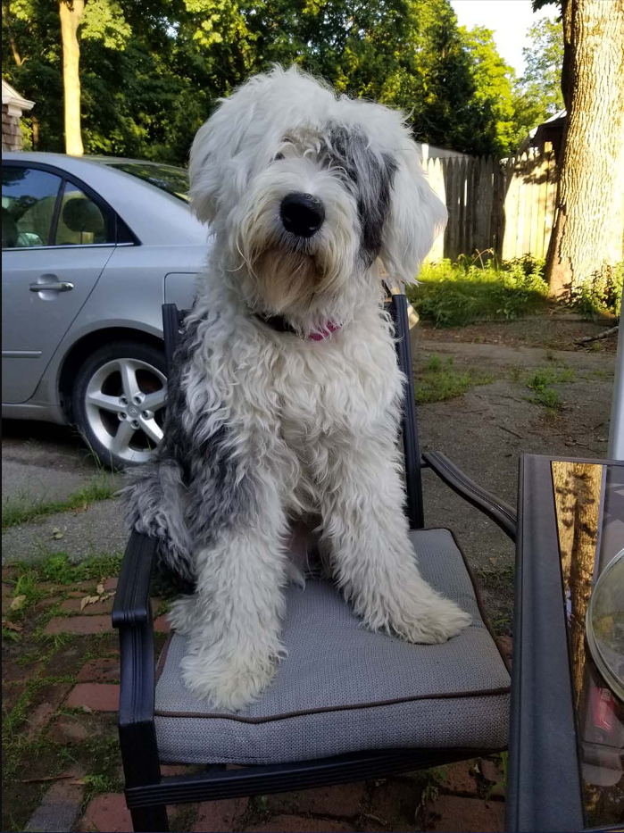

1. Используя любую API вывести текст из полученного запроса в текстовый файл

Создание класса Main:

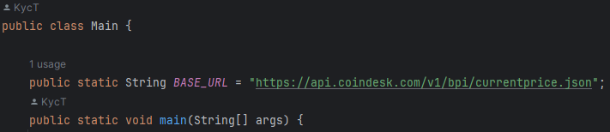

Формирование запроса:



Считывание данных в BufferedReader и закрытие подключения:



Отображение информации:

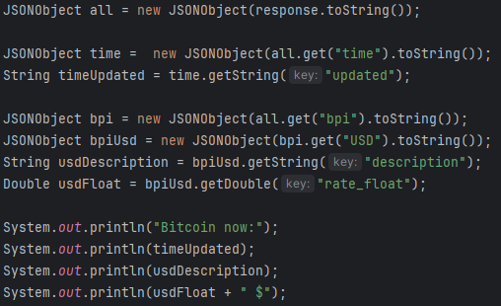

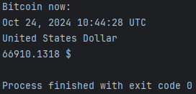

Запись информации в текстовый файл:

